MultiTec-Color 40/40/10 Nero Bianco

KANN Baustoffwerke

Eigenschaften

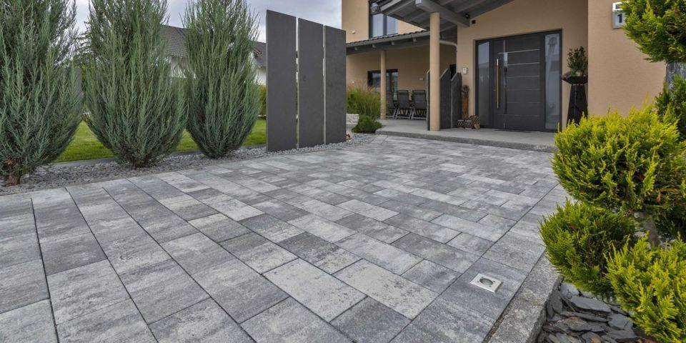

Art Pflaster

Normalstein / Flächenstein, Quadratstein

Belastbarkeit

befahrbar, begehbar

Bewertungsgruppe Rutschgefahr

R 13

Farbton

dunkelgrau, hellgrau

Oberfläche

glatt

Werkstoff

Beton

Breite (mm)

400,00

Dicke (mm)

100,00

Länge (mm)

400,00

Chemische Beständigkeit

tausalzbeständig

Kantenausführung

gefast

Gewicht (kg/m²)

225,00

Erfüllt Richtlinie

EN 1338 DI(K), EN 1339 DIKPU

Systemfamilie

MultiTec